

KWALITEITSBEOORDELING 2019
BACHELOROPLEIDINGEN AVIATION

TIJDPAD

OPLEIDINGSACCREDITATIE NVAO
Standaard 1 & 4

OPLEIDINGSACCREDITATIE NVAO STANDAARD 1 TOT EN MET 4

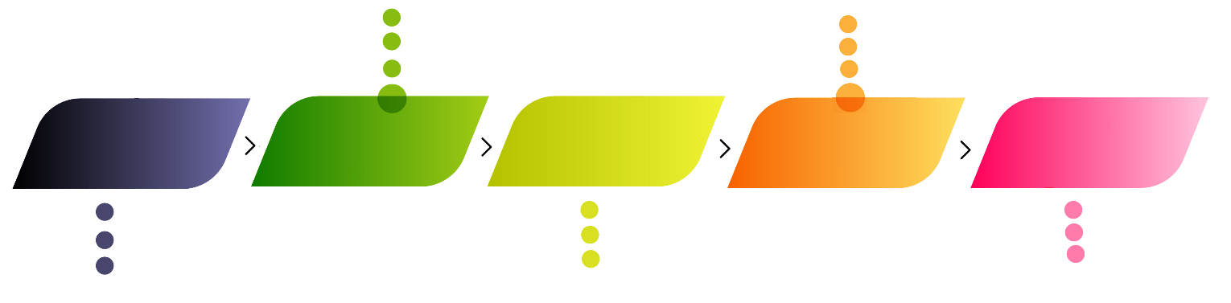

2030
2027
2021
20248
2019

MIDTERM REVIEW
TEVENS BEOORDELING DOOR EXTERN PANEL Standaard 2 & 3 (tijdens de midterm review)
MIDTERM REVIEW
MIDTERM REVIEW
CONTEXT

De bachelor Aviation heeft ervoor gekozen om de midterm review in 2019 meteen in te zetten voor de externe beoordeling op standaard 2 en 3. In dit document treft u de bevindingen. Op de webpagina www.hva.nl/kwaliteit staat meer achtergrondinformatie over het accreditatiestelsel en het experiment instellingsaccreditatie met een lichtere opleidingsaccreditatie.

GESPREKSPARTNERS

De betrokken panelleden voldoen aan de eisen gesteld in The Standards and Guidelines for Quality Assurance in the European Higher Education Area (ESG), zijn onafhankelijk en hebben daartoe een onafhankelijkheidsverklaring ondertekend. Ook zijn ze zorgvuldig omgegaan met de aangeleverde documenten en gegevens. De panelleden hebben tijdens de midterm review gesproken met de verschillende gesprekspartners, waaronder het opleidingsmanagement, docent/ onderzoekers, studenten, alumni en vertegenwoordigers van het werkveld.

VOORBEREIDING

Ter voorbereiding op de beoordeling van standaard 2 en 3 zijn een aantal stappen genomen:
1. Het opleidingsteam heeft een zelfevaluatie uitgevoerd en deze aan het panel gestuurd ter voorbereiding
2. Op8 mei 2019 heeft een locatiebezoek plaatsgevonden;
3. Aan het eind van de dag heeft het panel een korte mondelinge terugkoppeling gegeven;
4. Het panel heeft haar definitieve bevindingen in september 2019 in een rapport gedeeld met het opleidingsteam.

GESPREKSONDERWERPEN

Gedurende de dag stonden de vier NVAO standaarden centraal. Hier bovenop heeft de opleiding het panel gevraagd om de opleiding te bezien in de context van een groter geheel, de Aviation Academy waarin de driehoek van onderwijs, onderzoek en de beroepspraktijk samenkomen.

UITKOMSTEN

Het panel heeft op grond van de gesprekken en de onderliggende documentatie een onderwijsleer-omgeving gezien die voldoet aan basiskwaliteit. Verder kwalificeert het panel op grond van de gesprekken en de onderliggende documentatie de toetsing als adequaat. Het panel heeft onderstaande sterke punten genoemd.

Standaard 2 (Onderwijsleeromgeving):
- The panel would like to commend the bachelor Aviation for the substantial amount of work conducted in the past few years to review a large amount of the teaching, implement new initiatives and take substantial steps towards achieving the current ambitions.
- • The programme is coherently designed.
- • The panel is impressed by the manner in which the programme incorporates professional practice. In particular, the panel considers the focus on cooperation with strategic partners to be a best practice that guarantees the availability of real-life case studies and high-quality work placements and final projects: an essential factor in a sector as dynamic as aviation.
Standaard 3 (Toetsing)
- The assessment system is compliant with the requirements.
- In the panel's opinion, the process of increasingly incorporating the 'Assessment as learning' principle into the assessment process is particularly appropriate to this degree programme.
AANBEVELINGEN

Het panel heeft de onderstaande aanbevelingen meegegeven aan de opleiding.

Standaard 2 (Onderwijsleeromgeving):
- In the time to come, throttle back for some time and focus on consolidation and reinforcement to enable all parties involved to come to grips with the initiatives and innovations that are being implemented in the programme. This can also lower the workload pressure on the lecturer team and increase their insight.
- For the research lines, ensure that students – within the context of their own input – learn the research skills they will need in order to graduate.
- Try to optimally capitalize on the knowledge and skills possessed by the lecturer team. In the panel's opinion, the connection between research and teaching is a particular area of untapped potential.

Standaard 3 (Toetsing):
- Comply with the Examinations Board's recommendations to ensure qualified examiners are appointed in a timely manner and that the quality of individual assessment of group work is assured.
VERVOLG

Het opleidingsteam heeft de gesprekken met het panel gewaardeerd. De bevindingen worden gebruikt bij de verdere ontwikkeling van de opleiding en in aanloop naar het visitatieproces in 2021.

Per 1 september 2018 is een experiment gestart dat uitgaat van instellingsaccreditatie met lichtere opleidingsaccreditatie. De HvA is één van de hoger onderwijsinstellingen die deelnemen aan dit experiment. Voor opleidingen die deelnemen aan de pilot geldt dat de Nederlands Vlaamse Accreditatieorganisatie (NVAO) voor behoud van accreditatie alleen de standaarden 1 (Beoogde leerresultaten) en 4 (Gerealiseerde leerresultaten) beoordeelt. Voor de beoordeling van de standaarden 2 (Onderwijsleeromgeving) en 3 (Toetsing) geldt dat de uitkomsten openbaar gemaakt worden zonder betrokkenheid van de NVAO. Dat gebeurt middels dit document op www.hva.nl/kwaliteit. De eisen aan panelsamenstelling in het kader van het experiment zijn gelijk aan de eisen voor de midterm review van de Hogeschool van Amsterdam
Zie: https://www.nvao.net/files/attachments/.89/Beoordelingskader_accreditatiestelsel_hoger_onderwijs_Nederland_2018.pdf
Het rapport is op te vragen bij de betreffende opleiding

